**欧洲数学学会(EMS)电子书使用说明**

进入网站地址后，

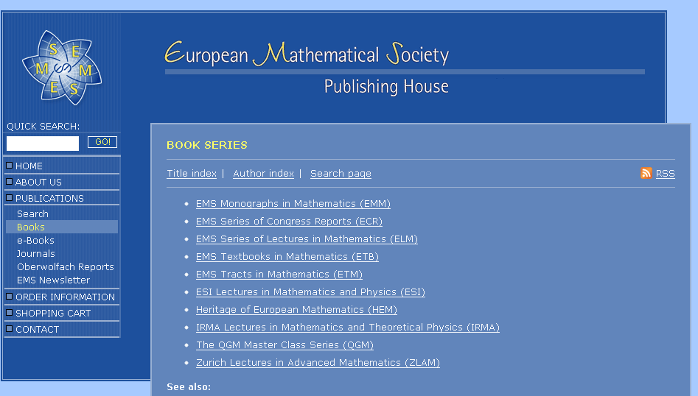

点击BOOK列，打开默认出现按照图书系列排列的图书清单

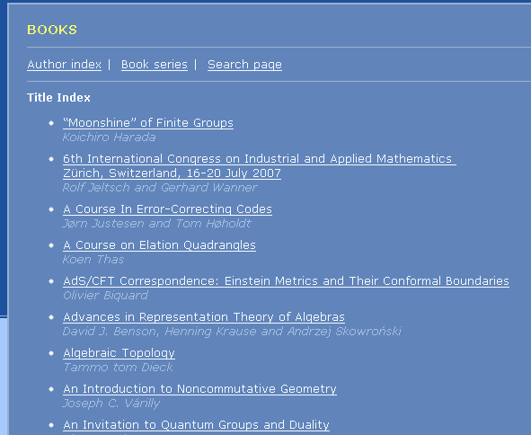

点击Title Index,按照文章标题进行搜索，如下所示，所有文章均按照标题排列

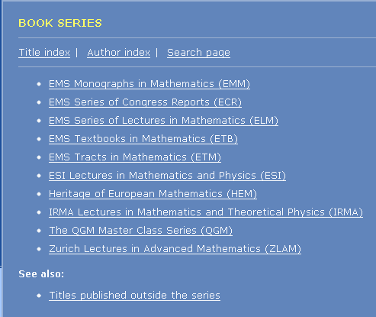

选中某系列书并进入，如下图所示，显示该系列下所有书的信息。此系列共有4本图书

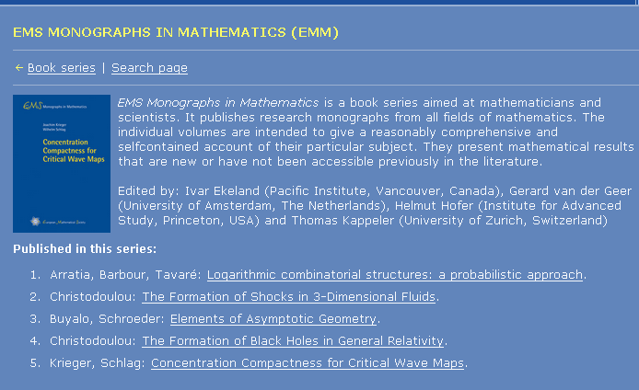

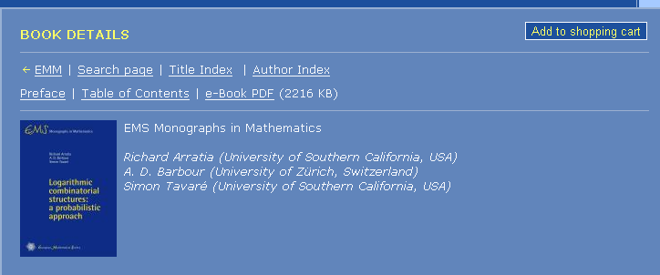

点击第一本书即出现这本书的详细信息。可以进行查询，并阅读首页、目次和PDF阅读及下载。点击e-book PDF即可下载该图书。